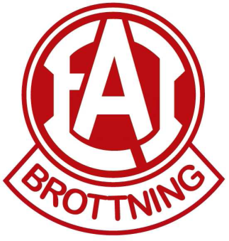
Årsplanering EAI-Brottning 2021
Nedan ser ni datum och tider för de arrangemang EAI-Brottning har där vi gärna ser att ni föräldrar är delaktiga och hjälper till.

Försäljning av grillkol: April/maj
EWC- hemmatävling: 22 maj
Här vill vi gärna också att så många brottare som möjligt ställer upp och tävlar.
Nybörjartävling-hemmatävling: 23 maj
Här vill vi gärna också att så många brottare som möjligt ställer upp och tävlar.
Marknad: 29-30 maj
Årets viktigaste inkomst för klubben. Tider för bokning kommer att finnas på tavlan på klubben.
Bakluckeloppis: juni datum återkommer vi med.
Här vill vi att så många brottare och föräldrar som möjligt står på plats och säljer sina egna loppissaker. Mer info kommer,
Försäljning av Newbody: September
Marknad: 25-26 september
Årets viktigaste inkomst för klubben. Tider för bokning finns på tavlan på klubben.
Försäljning av Bingolotter Uppesittarkväll: November-december + julmarknad försäljning av Bingolotter.

Med vänlig hälsning Styrelsen i EAI-Brottning

